3 in 1 High Chair to Booster^{MC} Rappel de la chaise haute au rehausseur de voiture modulable multifonctions

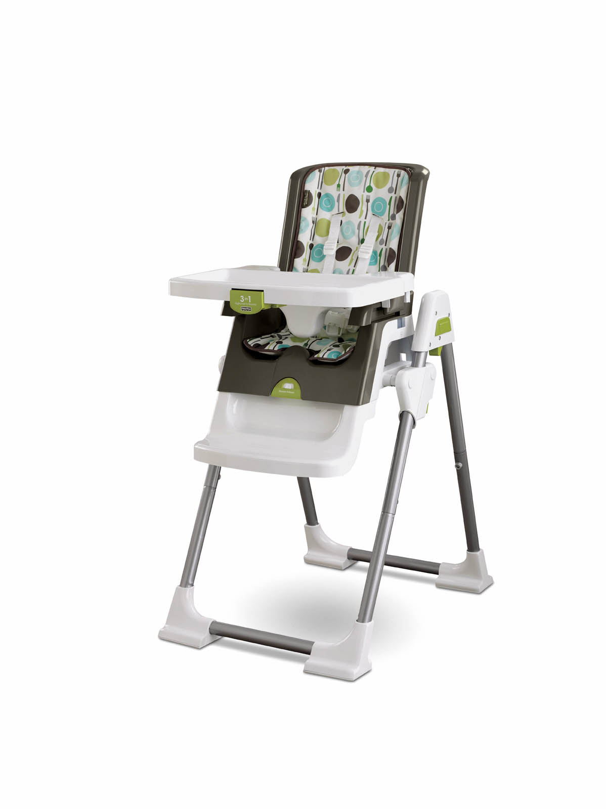
Fisher Price, avec le concours de l’United States Consumer Product Safety Commission, rappelle, de sa propre initiative, la 3 in 1 High Chair to Booster^{MC} (chaise haute modulable en rehausseur de voiture). Cette chaise 3 in 1^{MC} comporte trois fonctions et est modulable en rehausseur de voiture pour jeune enfant. Elle comprend un plateau amovible, un réglage de hauteur et se plie pour rangement. Le numéro de produit est P5369 et se trouve sur l’étiquette en tissu attachée au coussin inférieur du siège.

Le siège peut tomber en arrière du bâti de la chaise haute si le siège rehausseur est déverrouillé pendant que l'enfant se trouve dans le produit. En outre, le dos du siège peut se détacher s’il n’est pas verrouillé et l’enfant peut tomber s’il n’est pas retenu correctement.

Utiliser ce guide en ligne pour déterminer si votre 3 in 1 chaise haute modulable en rehausseur est visée par cette directive (Remarque : La chaise haute 3 in 1^{MC} modulable en rehausseur n'est visée que si elle remplit TOUS les critères indiqués ci-dessous :

- Je possède un produit qui correspond à l’illustration ci-dessus.
- J’ai acheté mon produit avant le 24 mars 2009.
Si votre chaise haute 3 in 1^{MC} modulable en rehausseur de voiture remplit TOUS les critères ci-dessus, elle est visée par ce rappel.

Si votre produit est visé par ce programme de rappel
- NE PAS défaire le siège rehausseur ou essayer de transformer la chaise haute en un rehausseur de voiture pendant que l'enfant est dans le produit.
- Inspecter le dos du siège en tirant pour garantir qu’il est complètement verrouillé en place. (Veuillez vous référer à la figure A.)
- Inspecter le dispositif de retenue pour vérifier s’il est correctement monté. (Veuillez vous référer à la figure B.)

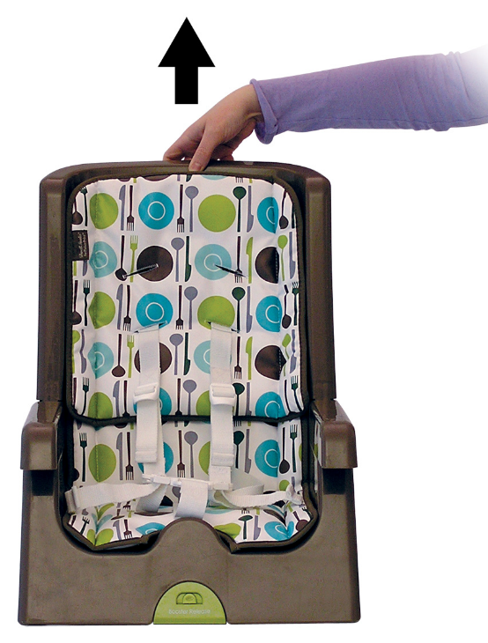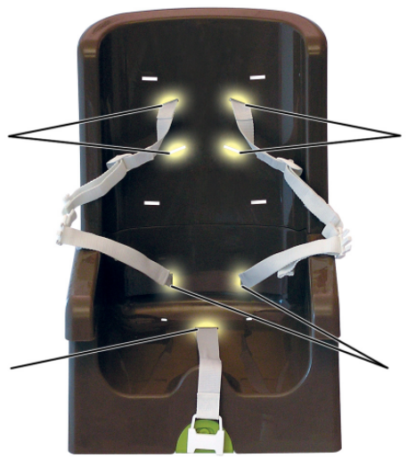
Figure A
Points de fixation à la taille
Points de fixation pour les sangles des épaules (fentes supérieures pour enfant plus grand, fentes inférieures pour enfant plus petit)

Points de fixation à l’entre-jambe
Points de fixation pour les sangles des épaules (fentes supérieures pour enfant plus grand, fentes inférieures pour enfant plus petit)
Figure B

Les consommateurs devraient communiquer avec Fisher Price au numéro suivant : 1 800 432-5437, du lundi au vendredi, entre 9 h et 17 h (heure locale de l’Est) pour organiser un retour de pièces pour un remboursement. Nous nous excusons des désagréments que peut entraîner ce rappel.
Nous avons toujours eu comme préoccupation principale la sécurité des enfants qui jouent avec nos produits et qui les utilisent, et, c’est la raison pour laquelle nous avons réagi aussi vite afin de conserver la confiance des familles qui nous ont donné une place dans leur vie.

Fisher-Price a pour engagement de créer des produits offrant toute sécurité et conçus pour votre amusement et celui de votre famille. Si vous avez des questions, veuillez appeler le 1 800 432-5437, du lundi au vendredi, entre 9 h et 17 h (heure locale de l’Est).

